**SLOVENSKÁ MOTOCYKLOVÁ FEDERÁCIA**

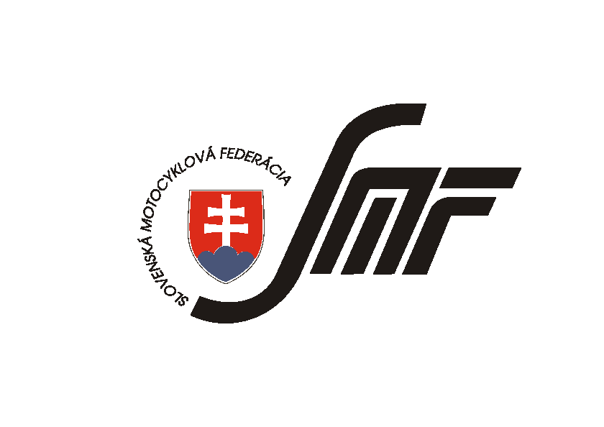

**SLOVAK MOTORCYCLING FEDERATION**

Vážený pán

Mgr.Ľubomír GALKO

minister obrany SR

Ministerstvo obrany SR

Kutuzovova 8, 832 04 Bratislava

Ka 1496/2010   06.10.2010

*Vážený pán minister,*

ďakujeme za Vašu odpoveď na našu žiadosť, aj keď nás nemilo prekvapila. Priznáme sa, neočakávali sme zamietavé stanovisko, už len z toho dôvodu, že sme v danom priestore bez problémov organizovali naše motocyklové podujatia od roku 2007. Nakoľko tento priestor poskytoval kvalitné podmienky pre náš motocyklový šport, v tomto roku sme mali v pláne usporiadať majstrovstvá Slovenska spolu s medzi národnou pohárovou súťažou Enduro Alpe Adria Cup s účasťou jazdcov z okolitých štátov.

    Stanovisko MO SR je podľa počtu vymenovaných paragrafov určite odborné, ale nevieme sa ubrániť dojmu, že je to pohľad v duchu "prečo sa to nedá urobiť". My sme samozrejme od samého začiatku rešpektovali prioritné určenie vojenského obvodu na zabezpečenie úloh obrany štátu a preto sme termín podujatia konzultovali s vedením obvodu, aby nedošlo ku kolízii s Vašimi aktivitami. Za týchto podmienok sme si neboli vedomí porušovania zákonov. Viedli nás k tomu aj naše skúsenosti s využívaním podobných vojenských priestorov v ostatných krajinách v Európe. Konkrétne vo Švédsku sa vo vojenskom priestore organizujú motocyklové súťaže Enduro na úrovni majstrovstiev Európy a sveta. V Anglicku taktiež, podobne aj v Nemecku. Myslíme si, že je to prirodzené, nakoľko sa jedná o používanie motocyklov v teréne, čo je tak trochu podobné s výcvikom armády.

Na jednej strane sa sprísnili zákony o ochrane prírody - zákaz jazdy motorovým vozidlom vo voľnej prírode, čo my samozrejme akceptujeme, na druhej strane je jedným z východísk pre športové jazdenie v teréne pre našich členov - občanov SR, možnosť využívať vojenské priestory. Samozrejme v duchu ochrany životného prostredia a zákonov SR. Vaše zamietnutie našej žiadosti sa o.i. odvoláva i na § 2 zákona č.281/1997 Z.z podľa ktorého je vojenský obvod územný celok a správny celok slúžiaci na zabezpečenie úloh obrany štátu. Preto je pre nás taktiež nepochopiteľné, ako sa zlučuje obrana štátu s umožnením vstupu českému tímu Loprais Tatra team, ktorý absolvoval v uplynulých dňoch prípravu na rely Dakar 2011 práve v predmetnom vojenskom priestore Záhorie.

Na základe vášho listu a tohto nášho stanoviska si dovoľujeme navrhnúť uskutočnenie osobného stretnutia na ktorom by sme si mohli vyjasniť niektoré sporné otázky. Pevne veríme, že sa nám podarí nájsť východisko z danej situácie, čím by sme motocyklovej a širokej verejnosti mohli ukázať , že armáda môže aj takto "nepriamo" podporovať šport na Slovensku.

S úctou

Peter Smižík Mgr.Tatiana Kašlíková  
 prezident SMF generálny sekretár SMF

